# Tugas E2E Search Box

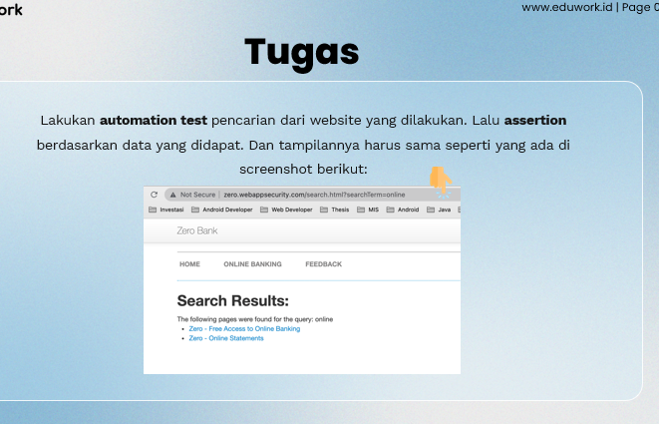

Berikut adalah isi script atau kode yang sudah saya tambahkaan assarttion berdaarkan result dari pencarian pada searchbox yang sudah disamakan pada tugas diatas :

/// <reference types="cypress" />

describe ('Search box test', function()  {

    before(() => {

        cy.visit('http://zero.webappsecurity.com/index.html')

    })

    it('Should type into serchbox and submit', () => {

        cy.get('#searchTerm').type('online {enter}')

    });

    it('Should show result searchbox', () => {

       cy.get('h2').should('contain.text', 'Search Results:')

      cy.get('a').should('contain.text', 'Zero - Free Access to Online Banking')

       .should('contain.html','Zero Bank')

       cy.get('a').should('contain.text', 'Zero - Online Statements')

       .should('contain.html','Zero Bank')

    });

}  )

Kemudian ini adalah hasil dari result pencarian yang dipastkan sama dengan persyaratan tugas diatas :

